Práctica DIW: Principios de diseño.
ACTIVIDAD 1: Usabilidad en los GUI de aplicaciones escritorio
A. Con la ayuda de los conceptos vistos en clase, comentad las deficiencias que presentan los siguientes GUI. Utilizad los conceptos formales: usabilidad, “amigable”, criterios diseño, metáforas, auto-explicable, flexible, consistente, disminución carga cognitiva, etc.
B. Intenta escribir una recomendación para mejorar cada una de las interfaces
- A→ Es Poco amigable y tiene una usabilidad pobre porque tienes que estar cambiando de pestaña constantemente. El diseño es horrible ya que tiene un bloque enorme que ocupa gran parte de la pantalla, no explica nada y tiene una alta carga cognitiva.
B→ Para empezar, metería todos esos menús en pestañas desplegables. Pero además pondría secciones y ventanas emergentes para que los menús que quisieses pudieran estar en pantalla continuamente. Además las pestañas o menús emergentes los agruparía por temas.
- A→ Es poco amigable, con usabilidad mala porque hay que ir navegando con botones. El diseño no es mucho mejor, la carga cognitiva es muy alta porque todo es texto, con los mismos colores y todo muy junto.
B→ Tal como el ejemplo anterior, pondría todo en menús desplegables. Además con iconos y desde luego no con un menú paginado. También cambiaría los colores.
- A→ No da nada de información y la poca que da es muy confusa ya que los iconos son muy parecidos excepto tres.
B→ Cambiaría los iconos para ser mucho más claro, además haría colores algo más diferenciadores y los iconos más grandes y al menos con una descripción si no directamente en el menú porque quieres que sean iconos, al menos cuando pongas el ratón encima.
- A→ Da poca información sobre lo que está haciendo. Además el icono del disco tiene un check en rojo, lo que puede confundir al usuario. La carga cognitiva es baja.
B→ Yo cambiaría el botón de detalles de cuando ha terminado a uno con el log sobre lo que está haciendo. Además cambiaría el icono del disco para que si ha salido bien saliera el check en verde y no en rojo.
- A→ Tiene algo de carga cognitiva para saber en que fila está, tampoco es nada auto-explicable y por supuesto carece de metáforas y no es amigable.
B→ Pondría un texto explicativo sobre lo que estamos pidiendo y esos botones los pondría en tres desplegables para seleccionar lo que se quiera.
- A→ Es poco auto-explicable y se podría eliminar una de las opciones. La carga cognitiva es baja.
B→ En vez de un botón tipo radio pondría un check con solo usuarios y grupos. Además pondría una pequeña frase explicativa sobre el paso que estamos haciendo.
C. ENCONTRAR OTRO EJEMPLO
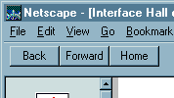
Visita la web http://hallofshame.gp.co.at/ Y encuentre otro ejemplo de "mal diseño de interfaz". Escribe qué problema has encontrado y una recomendación para solucionarlo.

A→ Parte del antiguo navegador Netscape. Tiene 3 botones que a parte de que podrían ser iconos, están mal posicionados.
B→ El home siempre debería estar el primero, a parte habría que cambiar esos botones por iconos por criterios de diseño, para que tengan metáforas, que al mismo tiempo sea auto explicable y así reducir la carga cognitiva.
ACTIVIDAD 2: Diseño GUI de dispositivos móviles. Errores comunes
Lee esta guía y resume muy brevemente los 5 errores que en ella se presentan: https://intergraphicdesigns.com/2021/02/27/5-errores-comunes-en-el-diseno-de-interfaces-paradispositivos-moviles/
- Sobre-diseñar→ A veces en pos de que tu aplicación sobresalga, los diseñadores podemos “sobre-diseñar” nuestras aplicaciones, aumentando la carga cognitiva o haciendo nuestra aplicación tan única que no se parezca al resto y los usuarios tengan que re-aprender de 0. Esto es contraproducente y puede hacer que los usuarios la rechacen.
- Sub-diseñar→ En oposición al punto anterior, la falta de un estilo gráfico definido puede que haga que el usuario considere la aplicación como “de baja calidad”. Hay que intentar sacrificar la menos funcionalidad posible.
- Diseñar cosas MUY pequeñas→ Suelen realizarse varios errores comunes tales como hacer los botones demasiado pequeños, demasiado juntos o gráficos que requieren interacción, etc. Hay que pensar que la mayoría de interacciones son con dispositivos táctiles. Hay que hacer la interfaz amigable para evitar que el usuario seleccione cosas por error. Además los botones no deben ser más pequeños que 44x44 píxeles que es el tamaño óptimo de un dedo índice promedio.
- Sobrecargar el diseño→ Usualmente el espacio del que se dispone es bastante limitado. Hay que intentar no sobrecargarlo de información, es mejor sintetizar la información para desplegar la misma de manera limpia y con unas pautas. Ha de hacerse inteligentemente para que el usuario no sienta que le falta información.
- Ignorar la usabilidad→ Cada acción requerida tiene cientos de maneras de realizarse, entonces hay que evitar aquellas que son más complicadas, buscando siempre las más sencillas y con menos pasos.
ACTIVIDAD 3: Introducción a la generación de MockUps
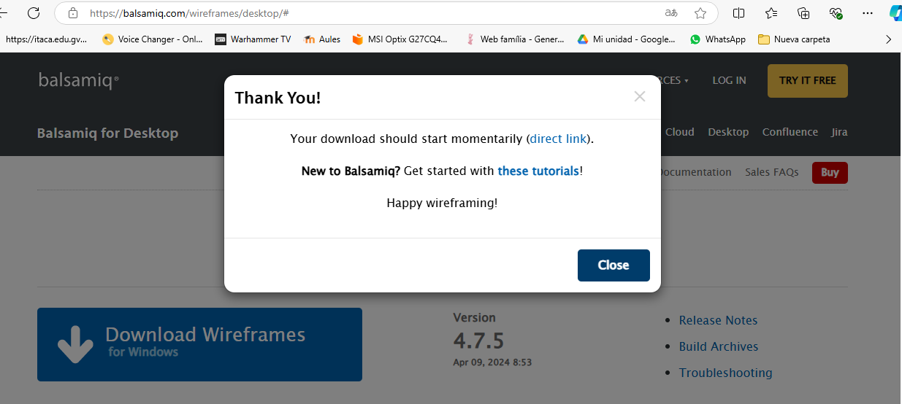
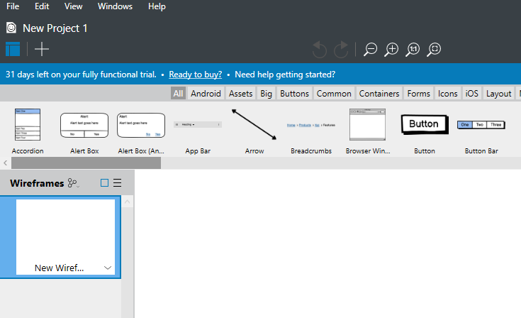
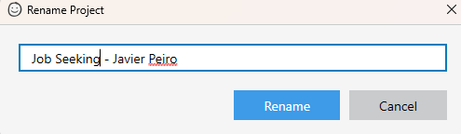
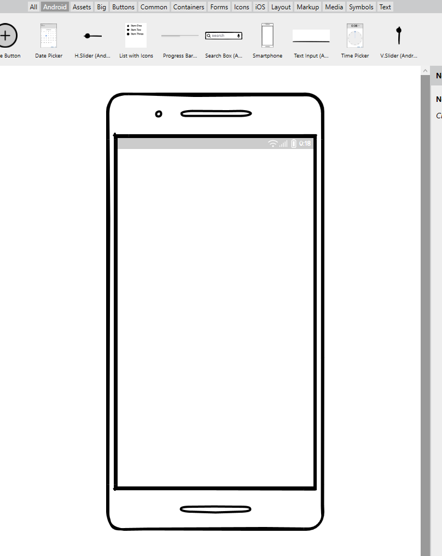

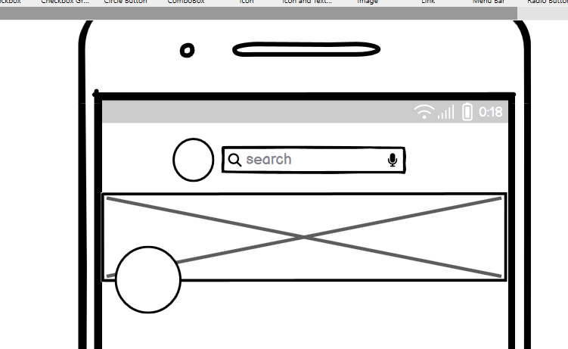
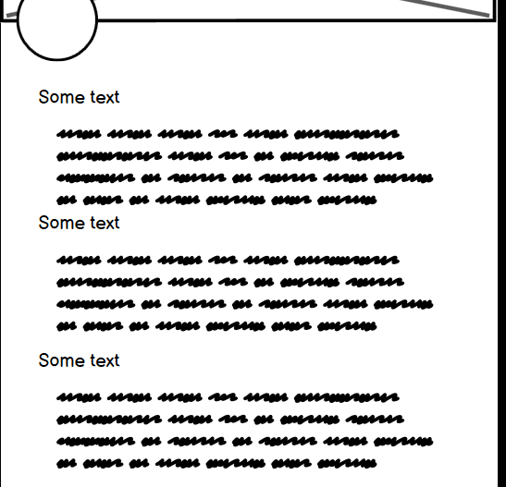
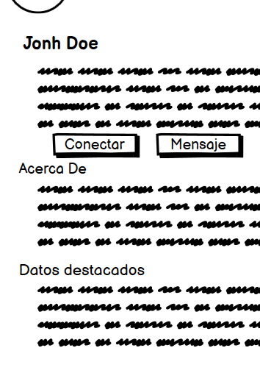
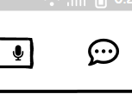
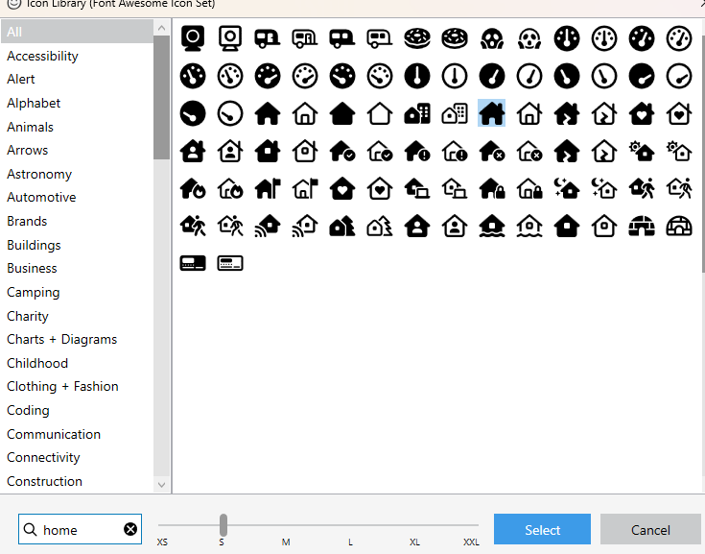
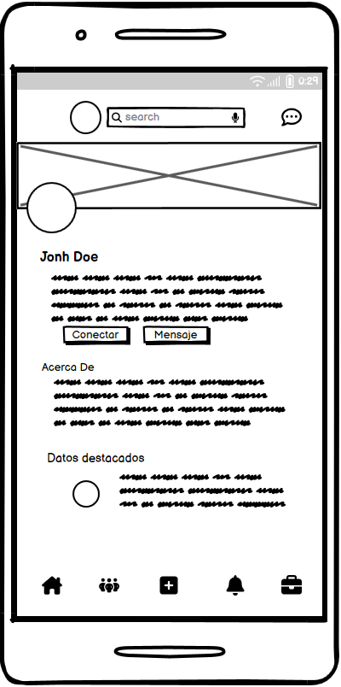
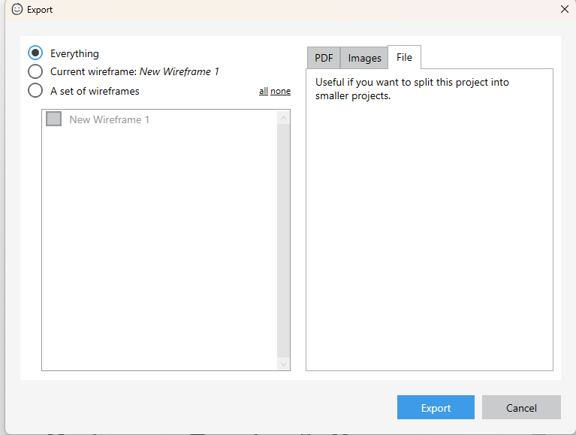
ACTIVIDAD 4: Interfaces que aparecen en las película
Minority Report
- Dispositivos de entrada
Los guantes/dedales que lleva, la voz y supongo que diversas cámaras.
- Dispositivos de salida
La interfaz holográfica y la voz del asistente.
Son interfaces holograficas 3D que se pueden superponer entre ellas ya que son semitransparentes. El área en la que puede hacerlo parece que no se limita a la propia mesa de trabajo.
- Forma de interacción con ellos
Con los dedos y gestos puede coger “secciones” y moverlas hasta donde quiere, también tal como en los teléfonos se pueden agrandar los contenidos y además con la voz puede dar órdenes.
También puede acercar con la mano y alejar los contenidos, o descartarlos con un movimiento rápido de manos hacia un lateral.
A parte puede rotar dentro de los videos sujetando con una mano el contenido y con la otra haciendo un gesto de rotación.
Algunos llaman a este tipo de sistemas “Organic Use Interface”.
- Control de acceso y seguridad.
El usuario parece introducir una especie de tarjeta de identidad para que se enchufe, a parte supondremos que hay cámaras con reconocimiento facial y reconocimiento de voz.

